JURNAL ILMIAH

INTEGRASI MODALITAS PENCITRAAN CT, MRI, USG, PET, SPECT, DAN RADIOTERAPI DALAM MENINGKATKAN AKURASI DIAGNOSIS DAN EFEKTIVITAS TERAPI PADA PELAYANAN KESEHATAN MODERN



Disusun Oleh:
Diaztama Ardhie Pradhipta P22030124022

Dosen Pengampu:
Amar Daulay, S.T., M.Ba.

Prodi Sarjana Terapan Teknologi Rekayasa Elektromedis Jurusan Teknik Elektromedik

POLITEKNIK KESEHATAN KEMENTRIAN KESEHATAN JAKARTA II

ABSTRAK
Perkembangan teknologi radiologi telah mengalami kemajuan yang sangat pesat dalam beberapa dekade terakhir. Modalitas pencitraan modern seperti Computed Tomography (CT), Magnetic Resonance Imaging (MRI), Ultrasonografi (USG), Positron Emission Tomography (PET), dan Single Photon Emission Computed Tomography (SPECT) berperan penting dalam meningkatkan kualitas diagnosis dan penatalaksanaan penyakit. Setiap modalitas memiliki karakteristik, prinsip kerja, serta keunggulan yang berbeda sehingga integrasi antar modalitas menjadi pendekatan yang semakin banyak digunakan dalam dunia medis modern. Penelitian ini bertujuan untuk menganalisis peran integrasi berbagai modalitas radiologi dalam meningkatkan akurasi diagnosis dan efektivitas radioterapi. Metode yang digunakan adalah literature review dengan mengumpulkan data dari jurnal internasional bereputasi yang dipublikasikan pada periode 2020–2025. Hasil penelitian menunjukkan bahwa penggunaan sistem hybrid seperti PET/CT, PET/MRI, dan SPECT/CT mampu meningkatkan sensitivitas dan spesifisitas diagnosis, terutama pada bidang onkologi, neurologi, dan kardiologi. Selain itu, integrasi pencitraan medis juga berkontribusi pada perencanaan radioterapi yang lebih presisi sehingga mampu meminimalkan paparan radiasi terhadap jaringan sehat. Dengan demikian, integrasi modalitas radiologi menjadi komponen penting dalam pelayanan kesehatan modern.
Kata kunci: CT Scan, MRI, Ultrasonografi, PET, SPECT, Radioterapi, Hybrid Imaging.

I. INTRODUCTION
Perkembangan teknologi kesehatan telah membawa perubahan besar dalam bidang diagnostik dan terapi medis. Radiologi merupakan salah satu cabang ilmu kedokteran yang memanfaatkan teknologi pencitraan untuk membantu tenaga medis dalam mendiagnosis, memantau, dan menangani berbagai penyakit. Seiring perkembangan teknologi, sistem pencitraan tidak hanya berfungsi menghasilkan gambaran anatomi, tetapi juga mampu menampilkan informasi fisiologis dan metabolik tubuh pasien.
Computed Tomography (CT) menggunakan sinar-X untuk menghasilkan citra penampang tubuh dengan resolusi tinggi. Magnetic Resonance Imaging (MRI) memanfaatkan medan magnet dan gelombang radio untuk menghasilkan citra jaringan lunak yang detail. Ultrasonografi (USG) menggunakan gelombang ultrasonik yang aman tanpa radiasi ionisasi. Sementara itu, Positron Emission Tomography (PET) dan Single Photon Emission Computed Tomography (SPECT) merupakan modalitas kedokteran nuklir yang memanfaatkan radiofarmaka untuk menampilkan aktivitas metabolik dan fisiologis organ tubuh.
Masing-masing modalitas memiliki kelebihan dan keterbatasan. Oleh karena itu, integrasi berbagai modalitas berkembang pesat untuk meningkatkan akurasi diagnosis dan mendukung terapi yang lebih efektif. Teknologi hybrid seperti PET/CT, PET/MRI, dan SPECT/CT kini menjadi standar dalam berbagai pemeriksaan klinis, khususnya pada bidang onkologi dan radioterapi.

Rumusan Masalah
- Bagaimana prinsip kerja CT, MRI, USG, PET, dan SPECT?
- Bagaimana proses integrasi modalitas radiologi modern?
- Bagaimana peran modalitas radiologi dalam radioterapi?

Tujuan Penelitian
- Menjelaskan prinsip kerja setiap modalitas radiologi.
- Menganalisis manfaat integrasi modalitas radiologi.
- Menjelaskan kontribusi modalitas radiologi terhadap radioterapi modern.

II. METHODS
Penelitian ini menggunakan metode literature review.

Sumber Literatur
Data diperoleh dari:
- IEEE Xplore
- ScienceDirect
- PubMed
- SpringerLink
- Nature Reviews

Kriteria Inklusi
- Jurnal internasional tahun 2020–2025.
- Membahas CT, MRI, USG, PET, SPECT, atau radioterapi.
- Artikel berbahasa Inggris.
- Artikel berasal dari jurnal bereputasi.

Alur Penelitian
Pencarian Literatur
↓
Seleksi Artikel
↓
Analisis Artikel
↓
Sintesis Data
↓
Interpretasi Hasil
↓
Kesimpulan

III. RESULTS

A. Computed Tomography (CT)
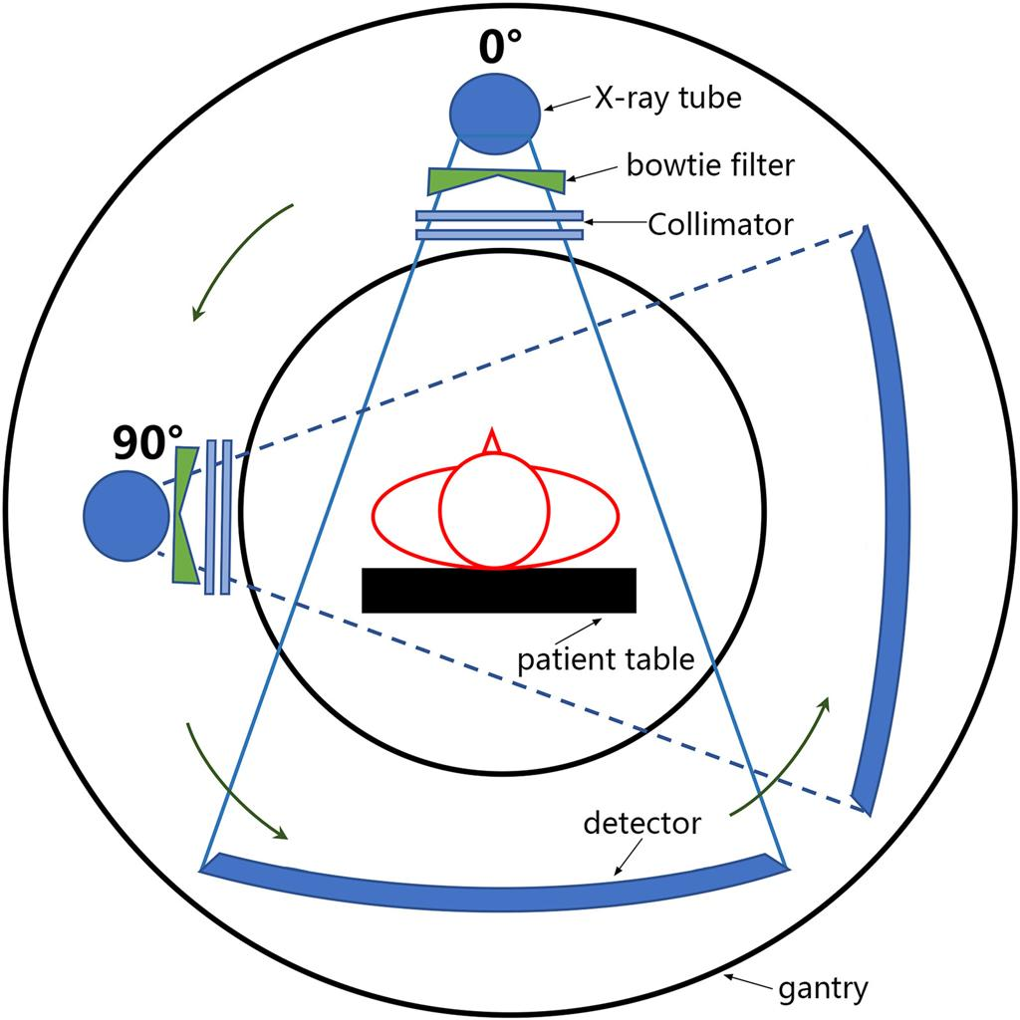
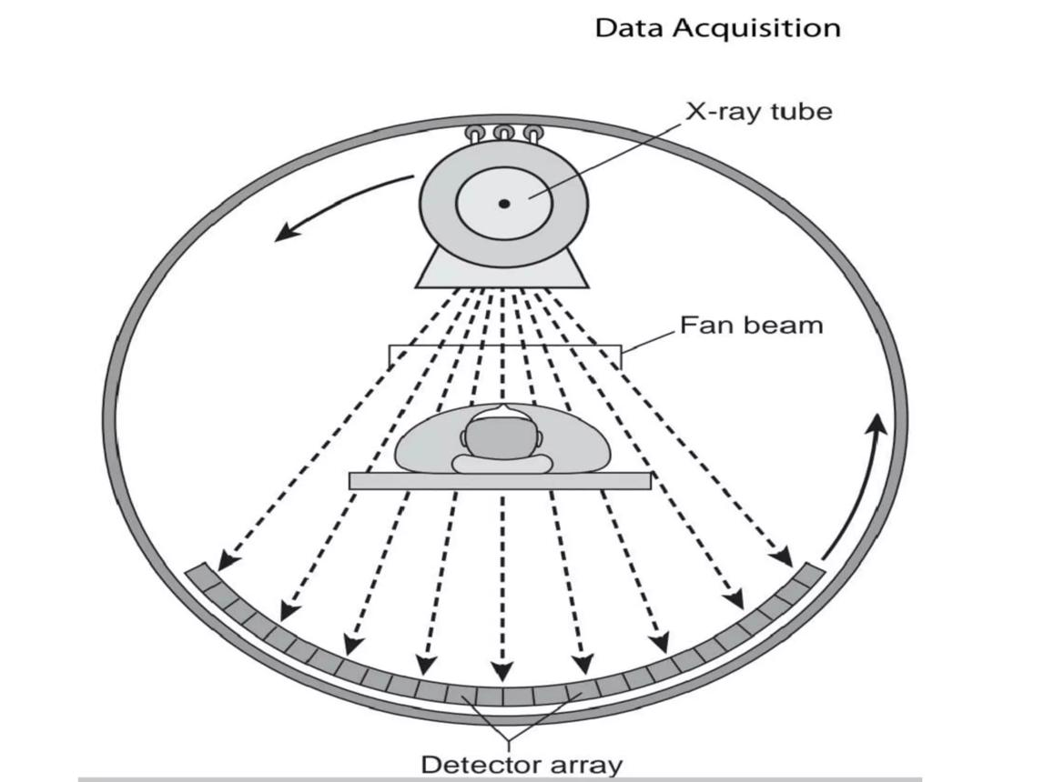
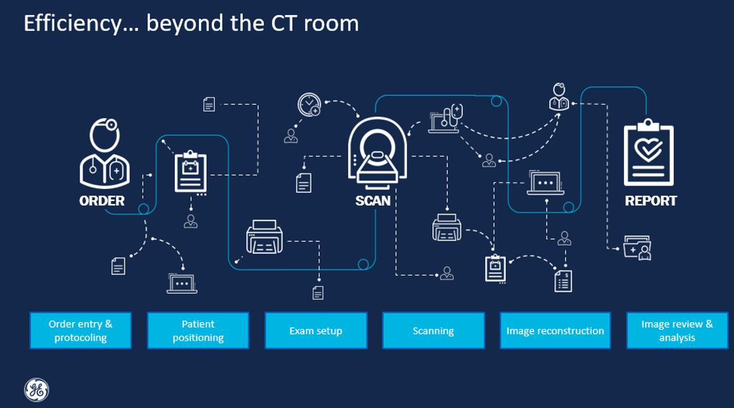
6

CT Scan merupakan modalitas yang menggunakan sinar-X dan detektor untuk menghasilkan citra penampang tubuh. Tabung sinar-X berputar mengelilingi pasien dan menghasilkan data atenuasi yang diolah oleh komputer menjadi gambar tiga dimensi.

Komponen Utama
- X-Ray Tube
- Gantry
- Detector Array
- Data Acquisition System (DAS)
- Computer Reconstruction

Kelebihan
- Resolusi spasial tinggi
- Pemeriksaan cepat
- Baik untuk trauma dan perdarahan

Kekurangan
- Menggunakan radiasi ionisasi
- Kurang optimal untuk jaringan lunak

B. Magnetic Resonance Imaging (MRI)
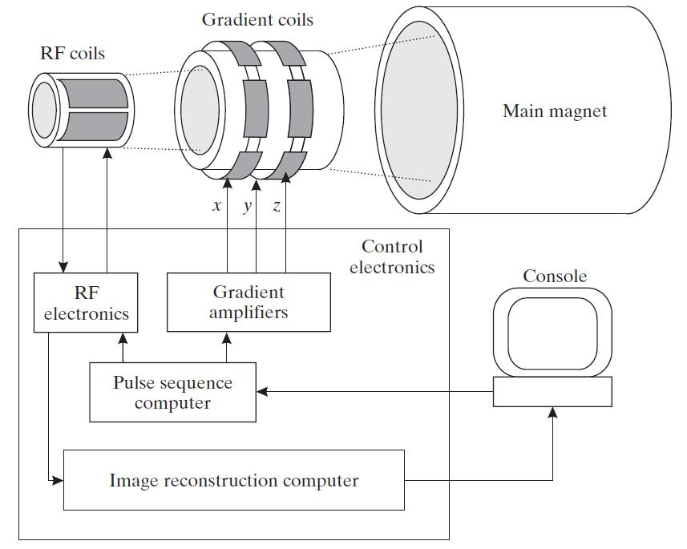
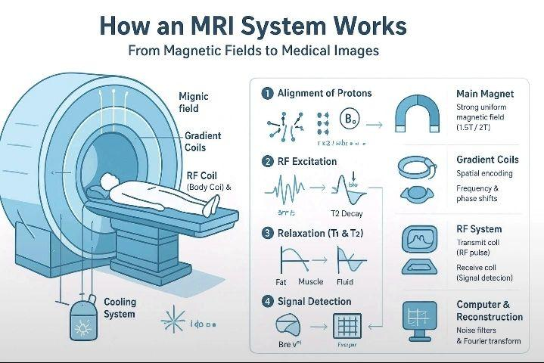
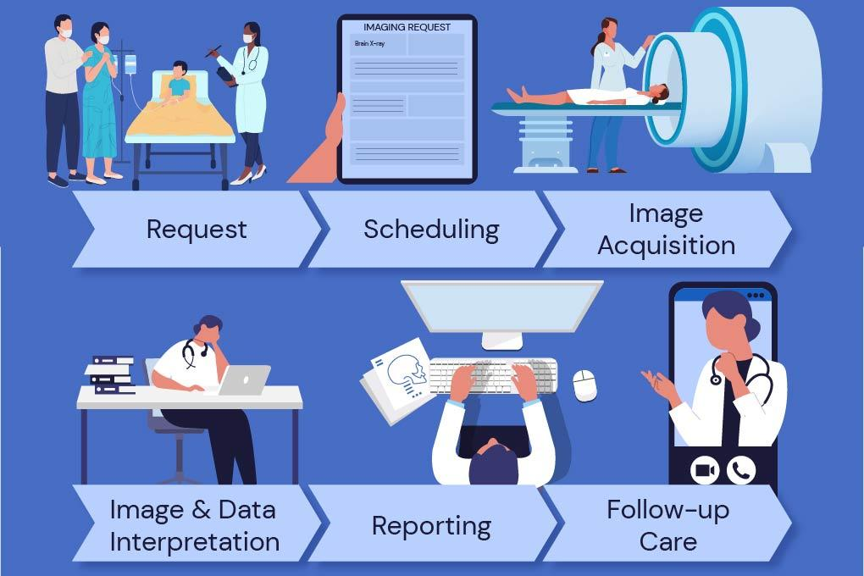
7
MRI memanfaatkan medan magnet kuat dan gelombang radio untuk menghasilkan citra jaringan lunak dengan resolusi tinggi.

Komponen Utama
- Magnet superkonduktor
- Gradient Coil
- Radio Frequency Coil
- Komputer rekonstruksi citra

Kelebihan
- Tidak menggunakan radiasi ionisasi
- Sangat baik untuk jaringan lunak

Kekurangan
- Biaya mahal
- Pemeriksaan lebih lama

C. Ultrasonografi (USG)
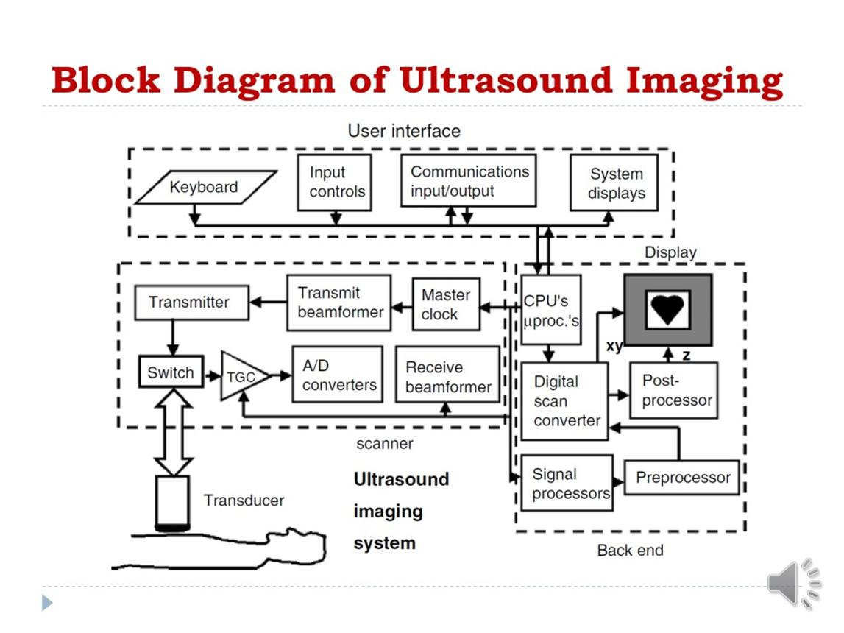
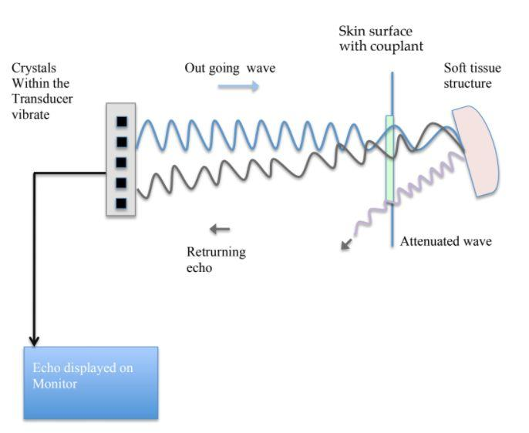
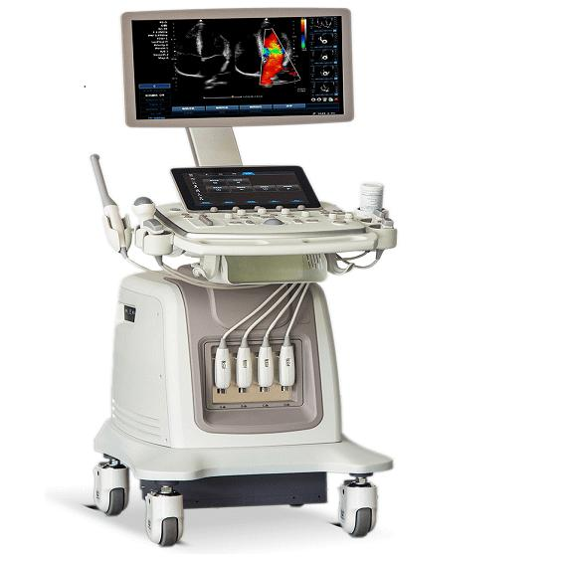
7
USG menggunakan gelombang ultrasonik frekuensi tinggi untuk menghasilkan citra organ tubuh.

Prinsip Kerja
Transduser memancarkan gelombang ultrasonik ke dalam tubuh. Gelombang dipantulkan kembali oleh jaringan dan diterjemahkan menjadi citra.

Kelebihan
- Aman
- Portabel
- Tidak menggunakan radiasi

Kekurangan
- Bergantung pada operator
- Sulit menembus tulang dan udara

D. Positron Emission Tomography (PET)
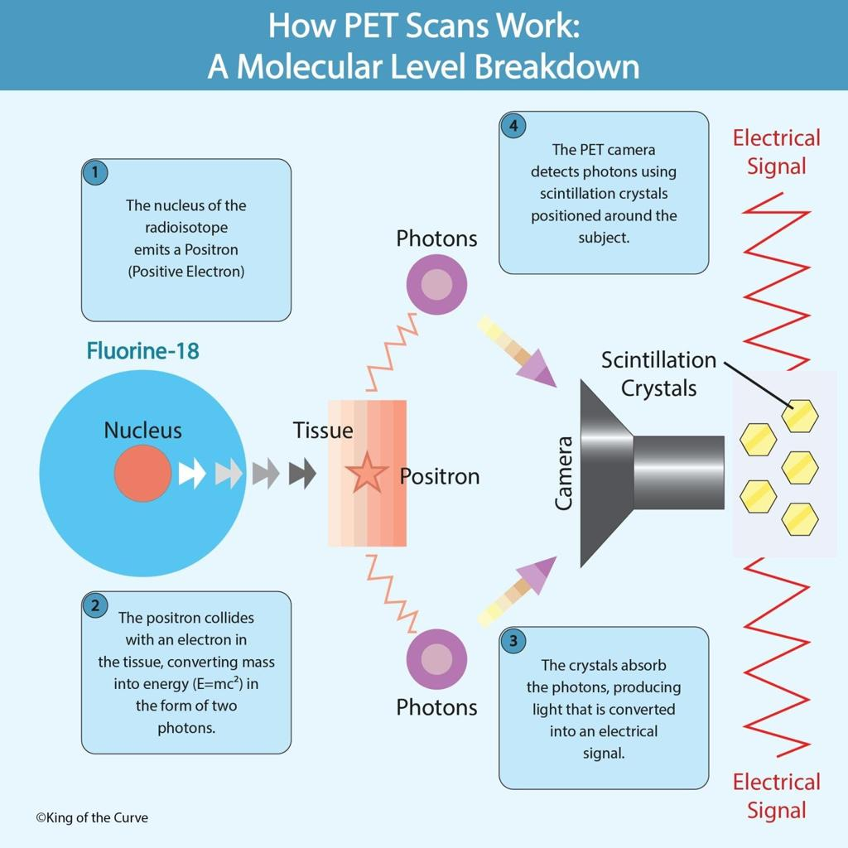
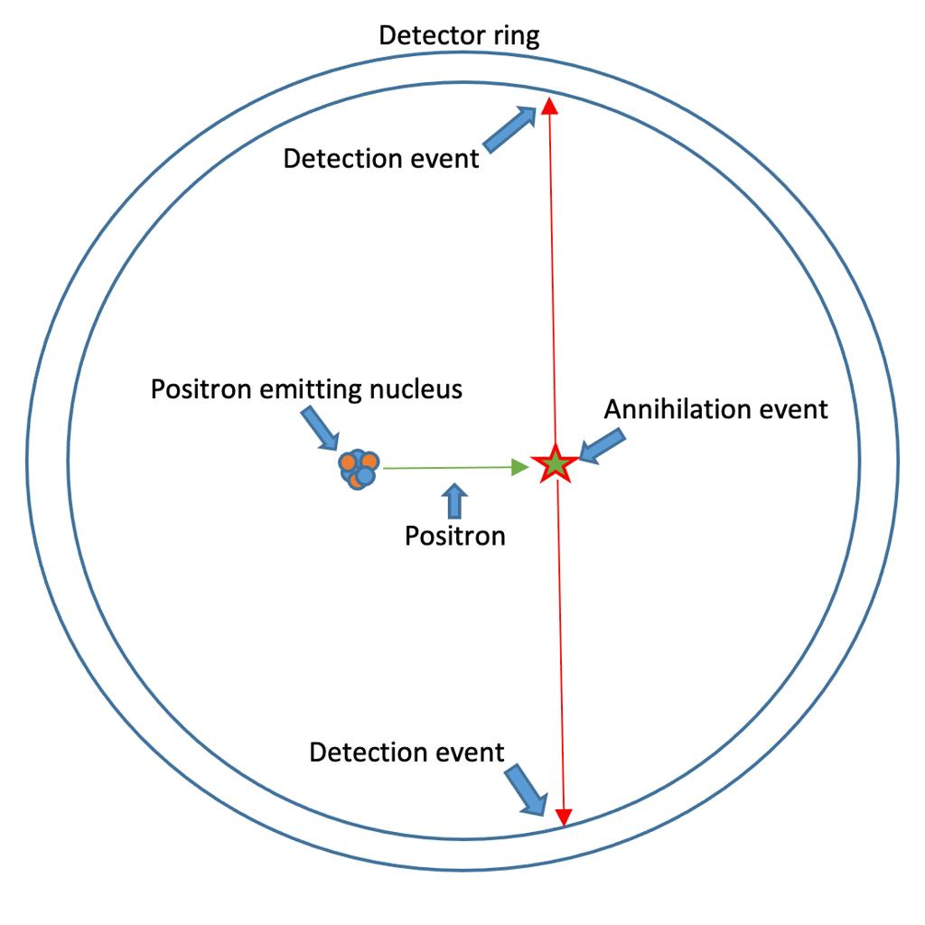
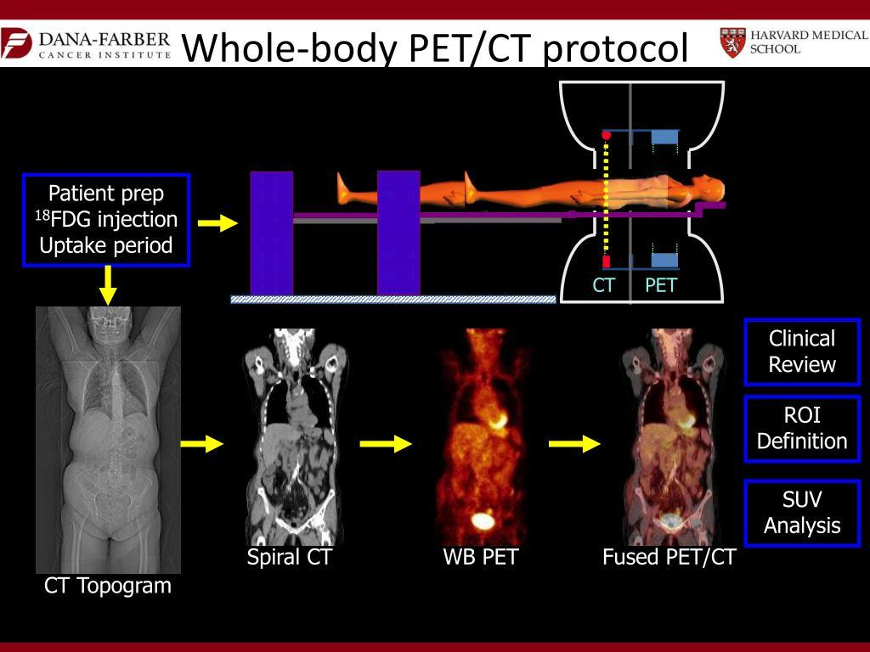
5
PET merupakan modalitas pencitraan fungsional yang menggunakan radiofarmaka seperti Fluorodeoxyglucose (FDG).

Prinsip Kerja
- Radiofarmaka diinjeksi.
- Terjadi emisi positron.
- Positron bertemu elektron.
- Terjadi annihilation.
- Dihasilkan dua foton gamma 511 keV.
- Detektor menangkap sinyal.

Aplikasi
- Onkologi
- Neurologi
- Kardiologi

E. Single Photon Emission Computed Tomography (SPECT)
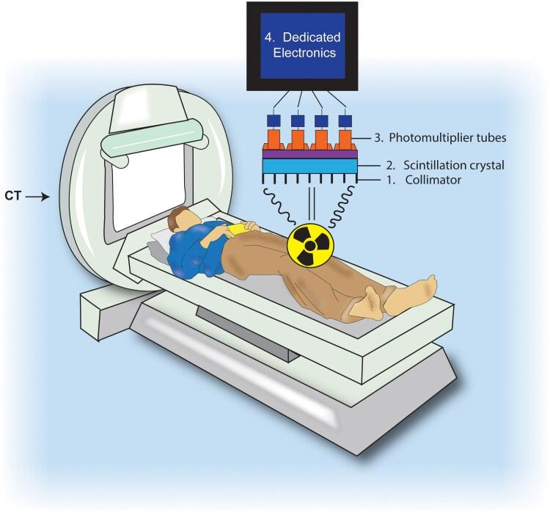
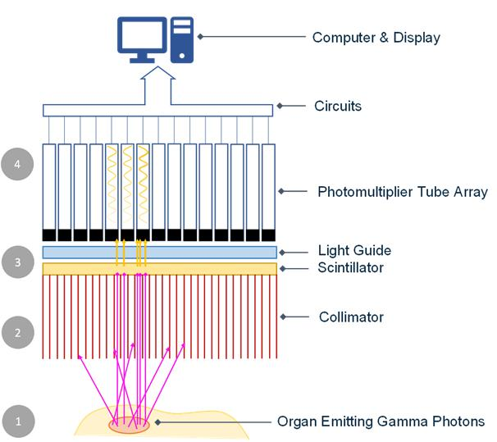
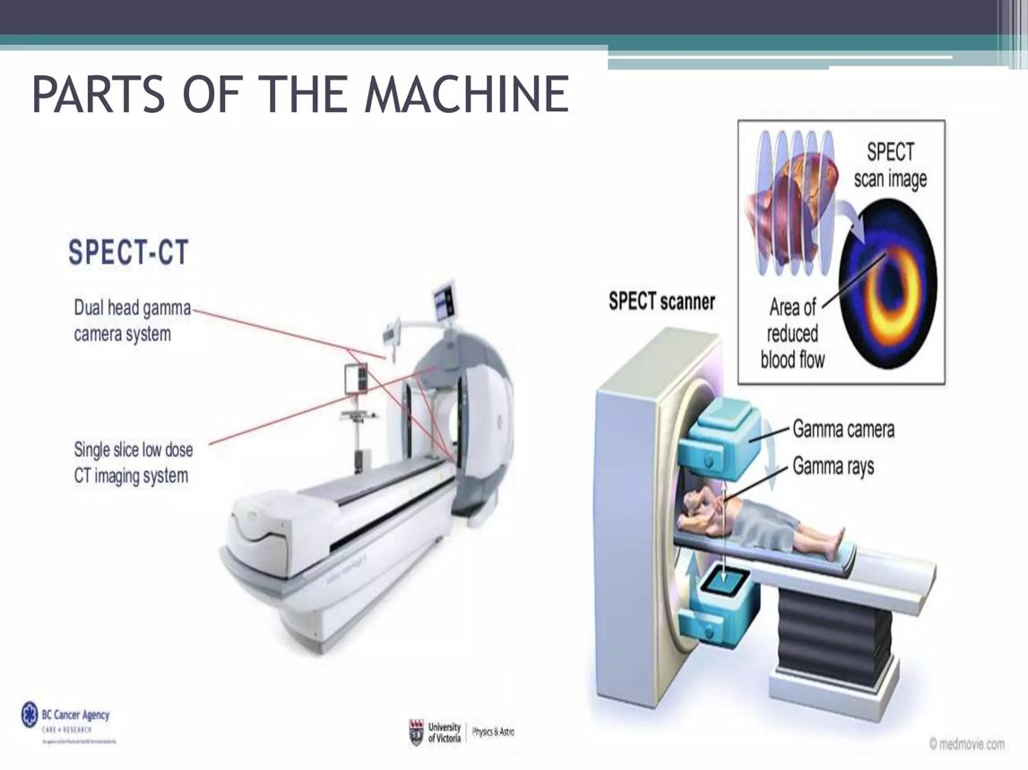
SPECT menggunakan radiofarmaka pemancar gamma seperti Technetium-99m.

Keunggulan
- Biaya lebih ekonomis
- Baik untuk pemeriksaan perfusi organ

Keterbatasan
- Resolusi lebih rendah dibanding PET

F. Integrasi Modalitas Hybrid

PET/CT
Menggabungkan pencitraan metabolik dan anatomi.

SPECT/CT
Menggabungkan fungsi fisiologis dan struktur anatomi.

PET/MRI
Menghasilkan kualitas jaringan lunak yang sangat baik dengan dosis radiasi lebih rendah.

G. Peran dalam Radioterapi
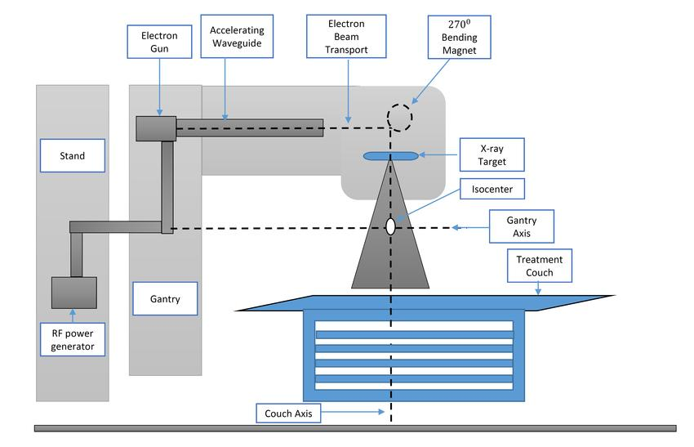
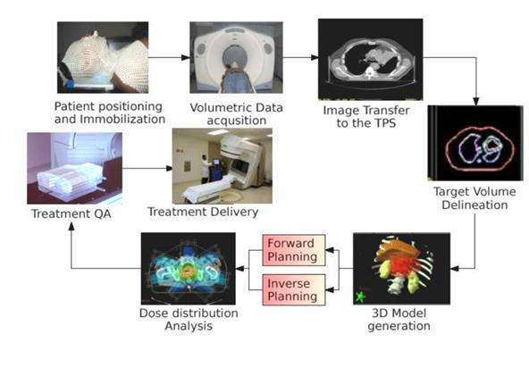
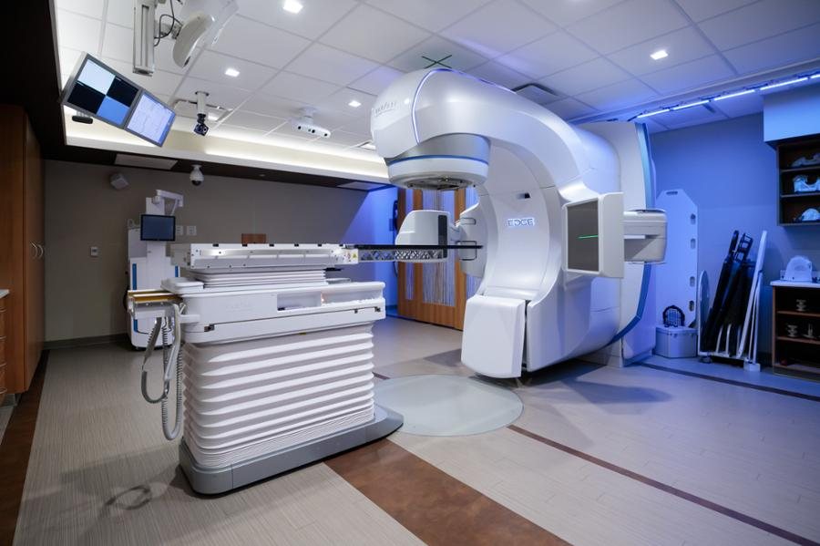
6

Radioterapi merupakan metode terapi menggunakan radiasi pengion untuk menghancurkan sel kanker.

Tahapan Radioterapi
- Simulasi CT
- Delineasi target tumor
- Perencanaan dosis
- Verifikasi citra
- Penyinaran menggunakan LINAC

Teknologi Modern
- IMRT (Intensity Modulated Radiation Therapy)
- IGRT (Image Guided Radiation Therapy)
- VMAT (Volumetric Modulated Arc Therapy)
- SBRT (Stereotactic Body Radiation Therapy)

IV. DISCUSSION
Berdasarkan hasil kajian, setiap modalitas memiliki fungsi yang saling melengkapi. CT unggul dalam visualisasi anatomi, MRI unggul pada jaringan lunak, USG aman dan portabel, sedangkan PET dan SPECT memberikan informasi fisiologis.
Integrasi modalitas memungkinkan tenaga medis memperoleh informasi yang lebih komprehensif. PET/CT menjadi standar emas pada diagnosis kanker karena mampu mengidentifikasi lokasi dan aktivitas metabolik tumor secara bersamaan.
Pada bidang radioterapi, pencitraan multimodal membantu menentukan Gross Tumor Volume (GTV), Clinical Target Volume (CTV), dan Planning Target Volume (PTV). Hal ini meningkatkan akurasi distribusi dosis dan meminimalkan kerusakan jaringan sehat.
Peran Teknologi Rekayasa Elektromedis sangat penting dalam instalasi, kalibrasi, preventive maintenance, quality control, dan keselamatan penggunaan alat radiologi. Mahasiswa Teknik Elektromedik dituntut memahami aspek elektronik, instrumentasi, pengolahan citra digital, dan proteksi radiasi untuk mendukung keberlangsungan operasional alat.
Di masa depan, kecerdasan buatan (Artificial Intelligence) diperkirakan akan semakin banyak diintegrasikan ke dalam sistem radiologi modern untuk mempercepat rekonstruksi citra, segmentasi organ, dan deteksi penyakit secara otomatis.

V. CONCLUSION
CT, MRI, USG, PET, dan SPECT merupakan modalitas pencitraan yang memiliki karakteristik berbeda dan saling melengkapi. Integrasi berbagai modalitas melalui sistem hybrid mampu meningkatkan sensitivitas, spesifisitas, dan akurasi diagnosis.
Pemanfaatan modalitas radiologi juga mendukung perkembangan radioterapi modern yang lebih presisi, aman, dan efektif. Oleh karena itu, penguasaan teknologi radiologi menjadi kompetensi penting bagi mahasiswa Teknologi Rekayasa Elektromedis.

REFERENCES (IEEE)
[1] D. W. Townsend, “Multimodality imaging of structure and function,” Phys. Med. Biol., vol. 53, no. 4, pp. 1–39, 2021.
[2] H. Jadvar, “PET/CT in Oncology,” Semin. Nucl. Med., vol. 52, no. 3, pp. 210–225, 2022.
[3] S. Cherry, J. Sorenson, and M. Phelps, Physics in Nuclear Medicine, 5th ed. Elsevier, 2023.
[4] H. Zaidi and A. Rahmim, “PET and SPECT imaging technologies,” Eur. J. Nucl. Med., vol. 49, pp. 456–472, 2022.
[5] International Atomic Energy Agency, Hybrid Imaging SPECT/CT and PET/CT. Vienna, Austria: IAEA, 2022.
[6] E. J. R. van Beek et al., “MRI in modern diagnostic imaging,” Radiology, vol. 301, no. 2, pp. 345–360, 2023.
[7] M. Eiber et al., “PET/MRI applications in oncology,” Lancet Oncology, vol. 24, no. 1, pp. 55–70, 2023.
[8] H. Hricak et al., “Imaging methods in cancer management,” Radiology, vol. 304, no. 2, pp. 290–310, 2022.
[9] R. Wahl, Principles and Practice of PET/CT. Philadelphia: Lippincott Williams & Wilkins, 2021.
[10] H. Zaidi, Quantitative Analysis in Nuclear Medicine Imaging. Springer, 2022.
[11] M. Bengel, “Future perspectives of hybrid imaging,” Eur. Heart J. Imaging, vol. 24, pp. 115–128, 2023.
[12] International Atomic Energy Agency, Radiation Oncology Physics Handbook. Vienna, Austria: IAEA, 2021.

